Superbe 1 chambre + bureau dans une petite copropriété

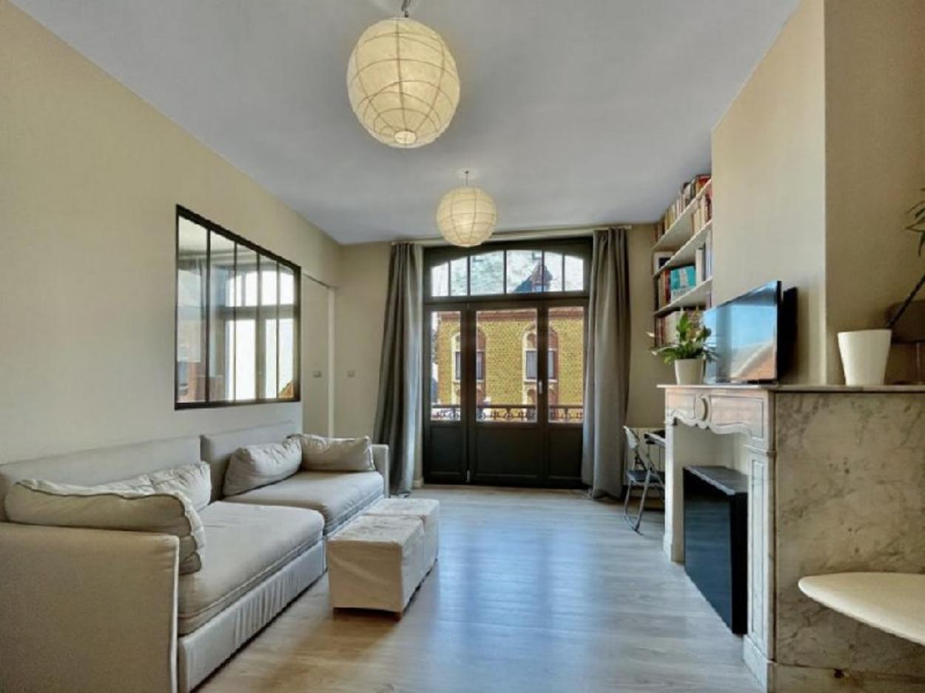

Ixelles (réf 2135 B) :

Century 21 Boondael vous propose ce superbe appartement 1 chambre + 1 bureau/chambre d'invité situé dans une PETITE COPROPRIETE à FAIBLES CHARGES. Consommations énergétique très faibles dû à la bonne isolation thermique de l'appartement. ELECTRICITE AUX NORMES.

L'appartement se compose de la manière suivante : hall d'entrée avec vestiaire, beau séjour lumineux donnant accès au balcon en façade avant, bureau séparé (pouvant servir de chambre d'ami dû a sa bonne taille), cuisine ouverte, hall de nuit avec rangements et accès vers la salle de bain ainsi que la chambre en façade arrière (très calme).
Plus d'informations disponibles sur demande (infos de copropriété, certificat électrique, PEB, ...). Vous souhaitez visiter ? Contactez-nous !

02/660.21.21

0491/19.73.57

Prix : 249 000 €

Rue Eugène Cattoir, 19 à 1050 Ixelles

Informations générales :

- Affectation du bien : appartement
- Nombre de chambre : 1 + bureau
- Nombre de salle de bains : 1 (avec douche, WC, lavabo et raccords pour machine-à-laver)
- Balcon : Oui
- Type de cuisine : Equipée
- Type de chauffage : Electrique (avec fonction thermostat)
- Année d'achèvement de construction : 1918
- Revenu cadastral : 459,94 €/an
- Charges mensuelles : 33,22 € (+ 48,49 € de participation au fond de réserve travaux pour la modernisation des parties communes. La contribution à ce fond de réserve pourra se voir diminuer à moyen terme car l'ensemble des travaux de modernisation seront alors achevés).

Surfaces :

- Surface habitable : 55 m²
- Surface balcon : 1 m²

Détails :

2ème étage :
- Bureau (pouvant aisément servir de chambre d'ami)
- Chambre (spacieuse avec dressing)
- Cuisine équipée ouverte vers le séjour
- Hall d'entrée avec coin vestiaire
- Hall de nuit (avec rangements)
- Salle de douche (comprenant : douche, wc, lavabo avec rangements, raccord machine-à-laver, boiler)
- Séjour lumineux

Pièces diverses :
- Balcon
- Grande cave privative au sous-sol
- Grand hall d'entrée d'immeuble laissant la place pour des vélos

Equipements de cuisine :
- Cuisinière vitrocéramique
- Hotte aspirante
- Lave-vaisselle
- Meubles de rangement
- Evier
- Emplacement et connection prévue pour un four à mico-ondes
- Emplacement et connection prévue pour un frigo/congélateur
- Emplacement et connection prévue pour un four

Equipements électriques :
- Antenne parabolique
- Interphone
- Connection prévue pour internet/télévision

Equipements :
- Châssis double vitrage avec isolation phonique
- Placards
- Boileur pour l'eau chaude
- Radiateurs électriques avec fontion thermostat (consommation actuelle très faible de 60,82 €/mois pour le chauffage et l'électricité)
- Isolation thermique et phonique au sol, plafond et murs

Certifications:
- Installation électrique conforme
- PEB

Photos : Séjour :

Séjour :

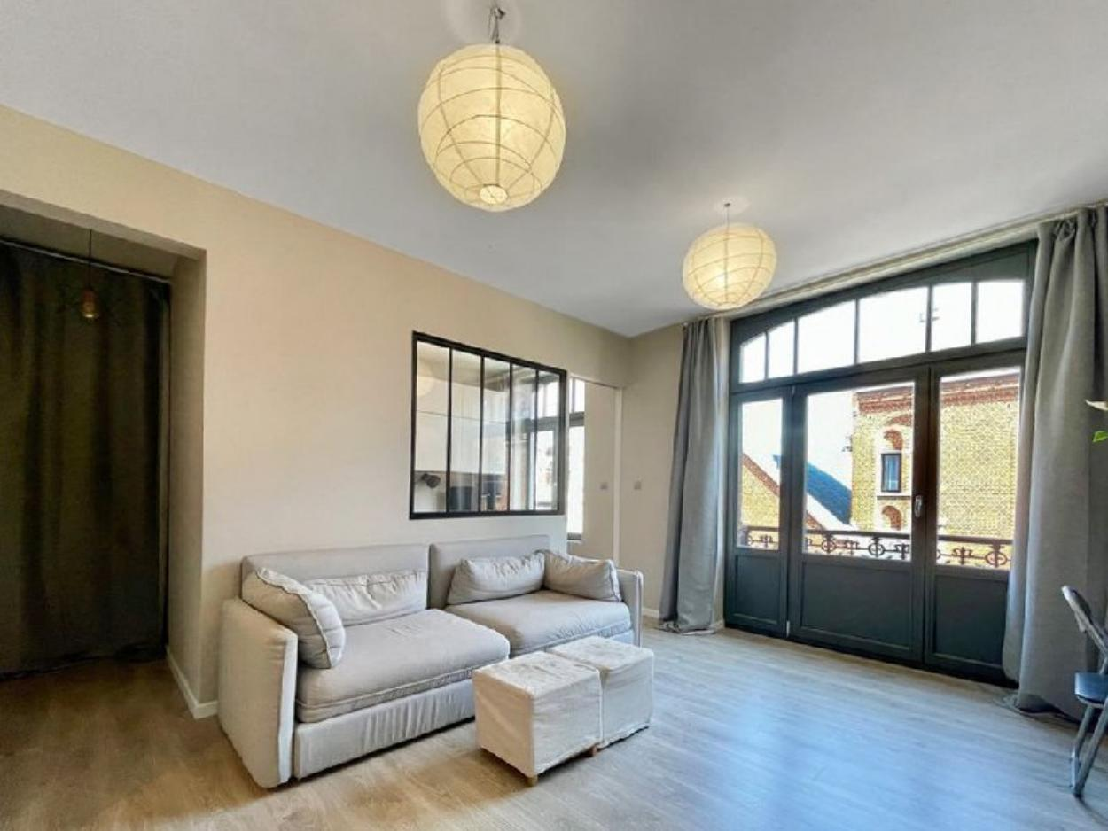

Balcon :

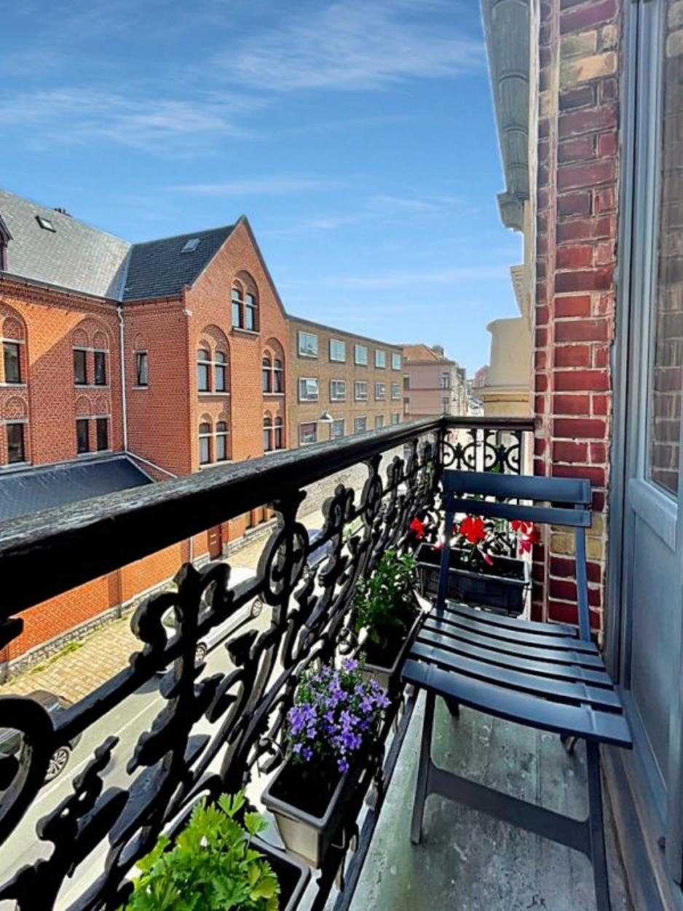

Séjour :

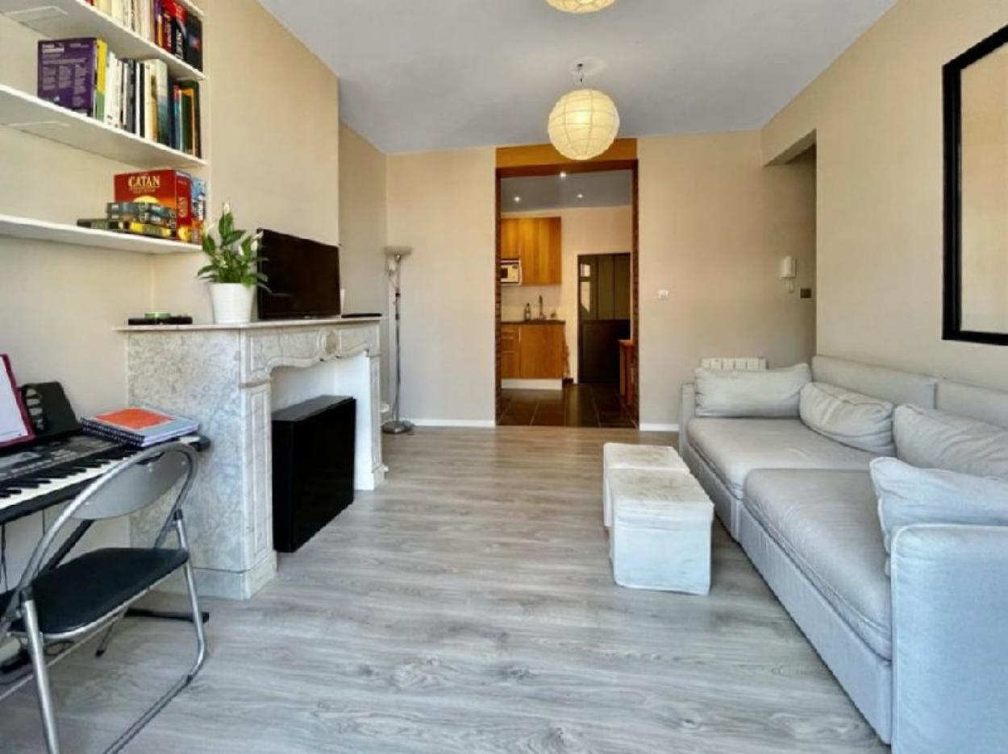

Bureau :

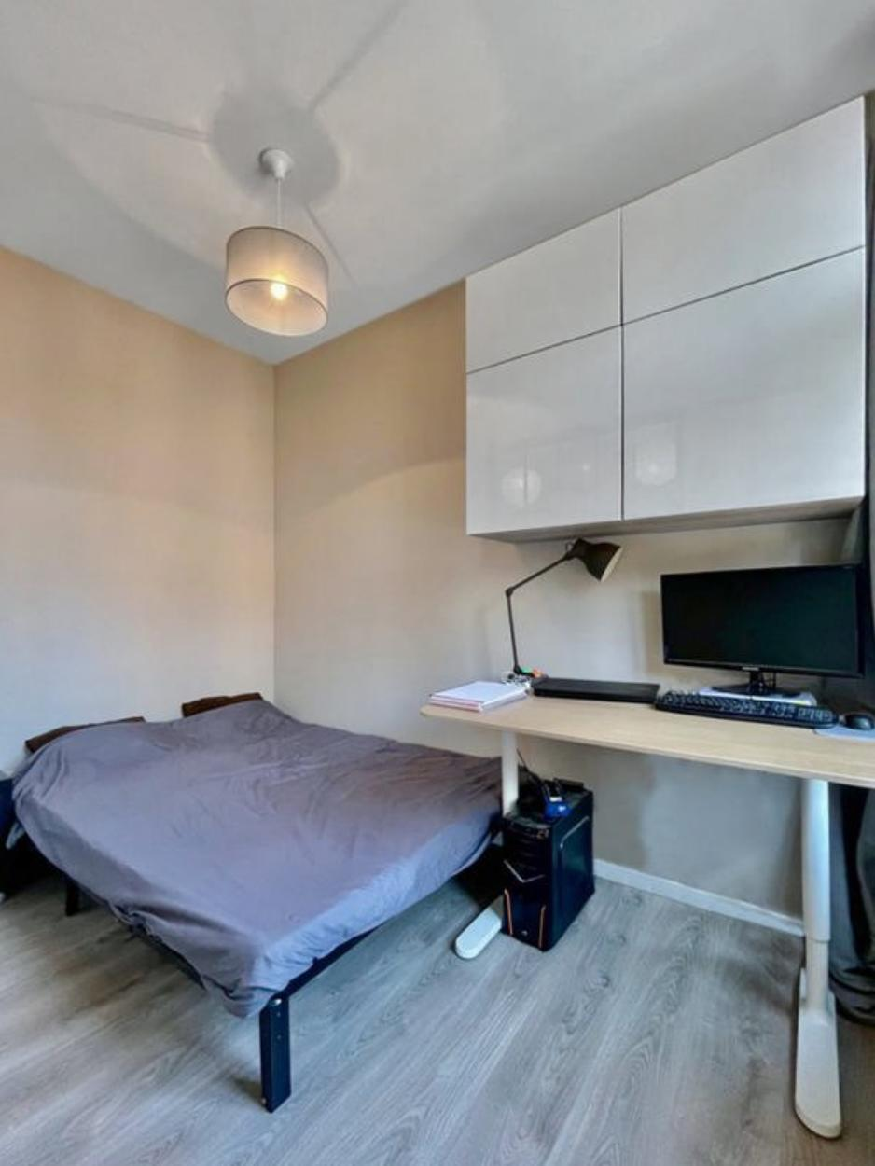

Cuisine :

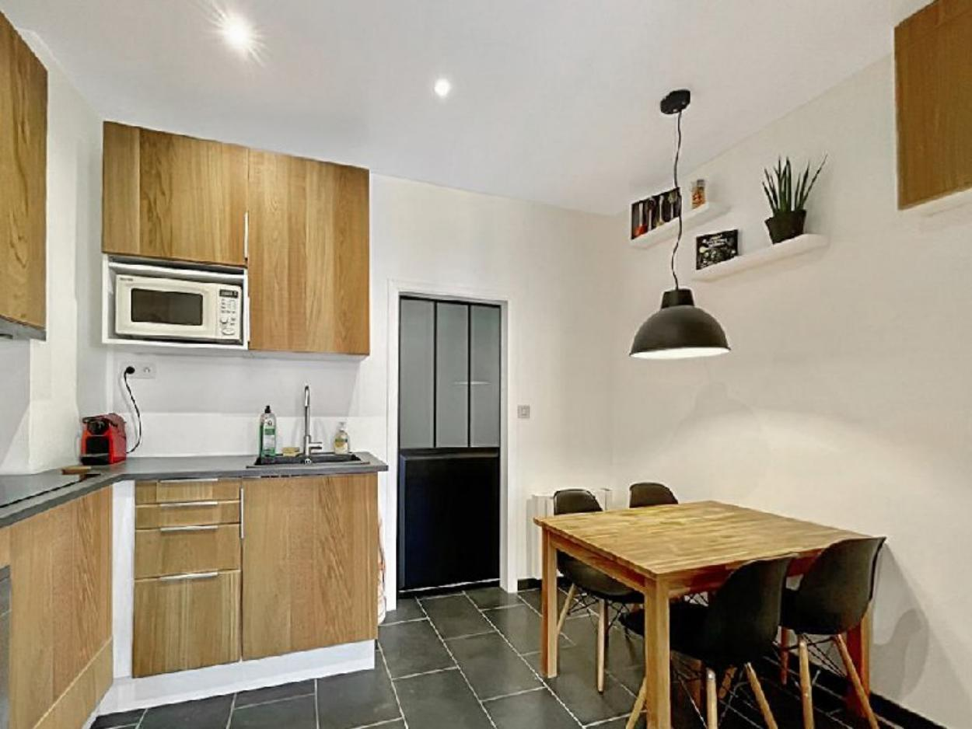

Cuisine :

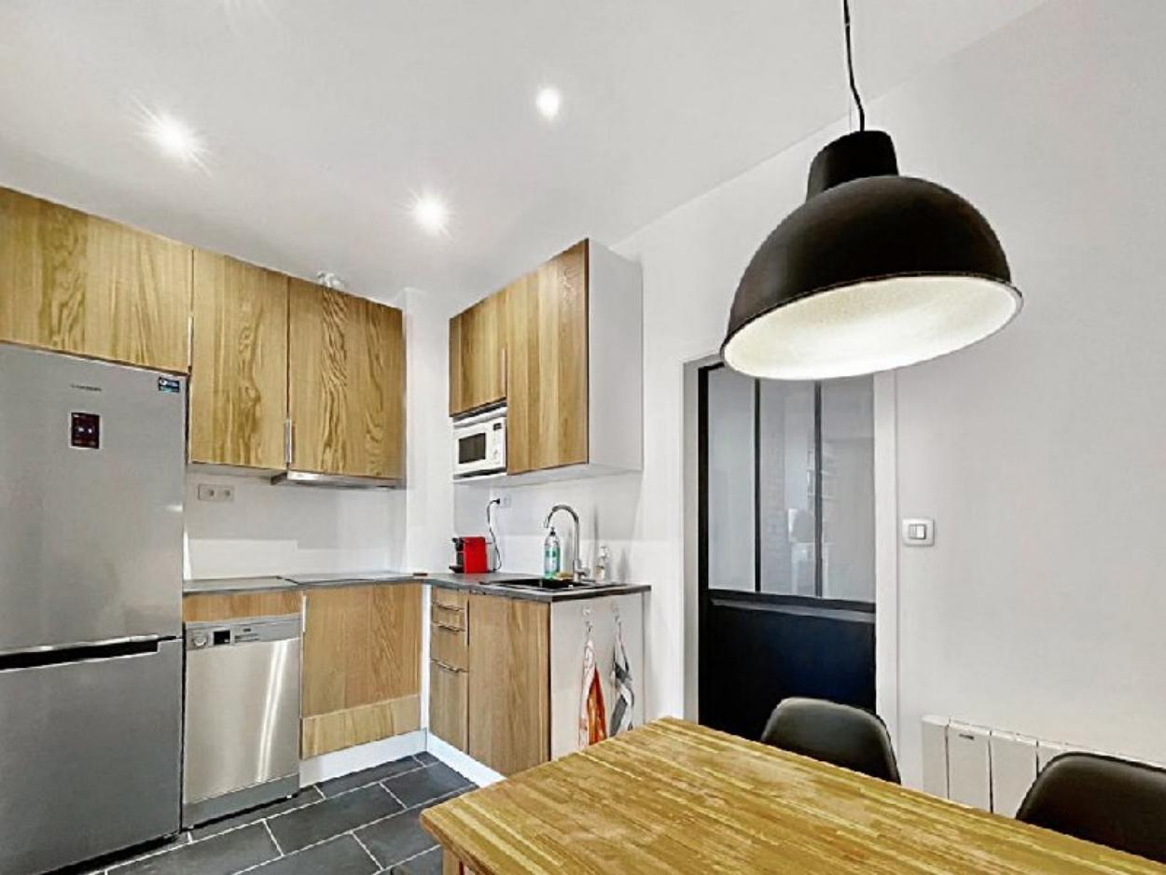

Hall de nuit :

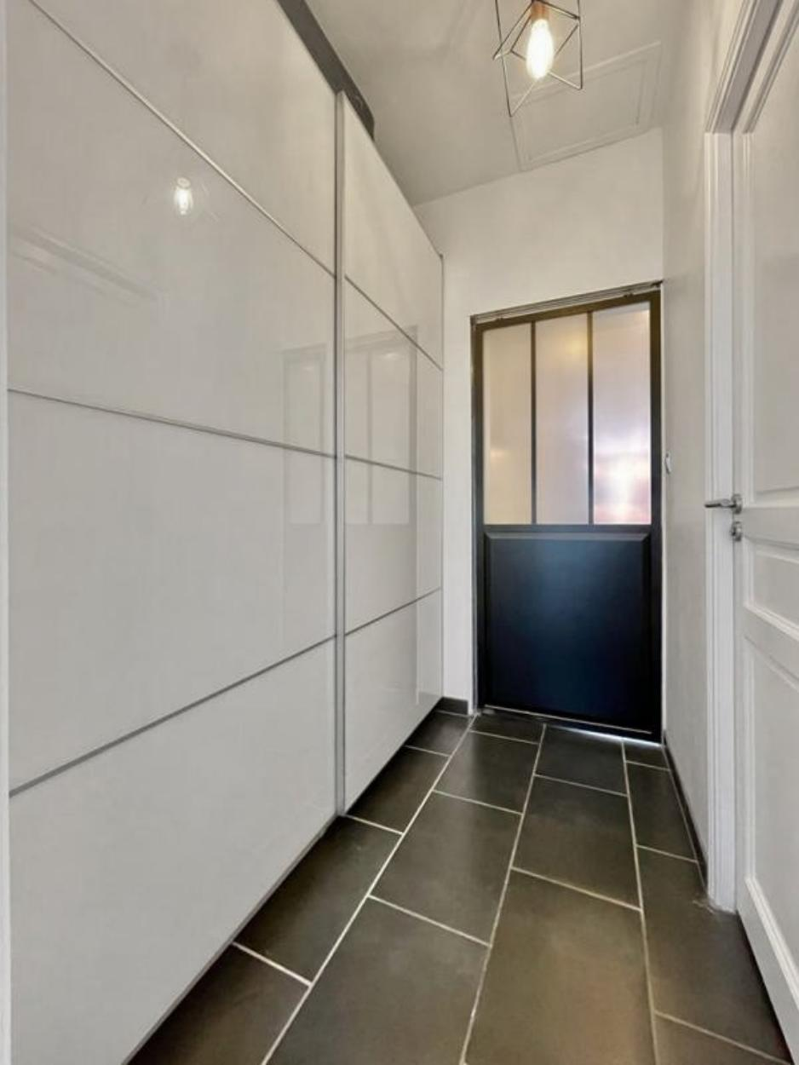

Salle de bain :

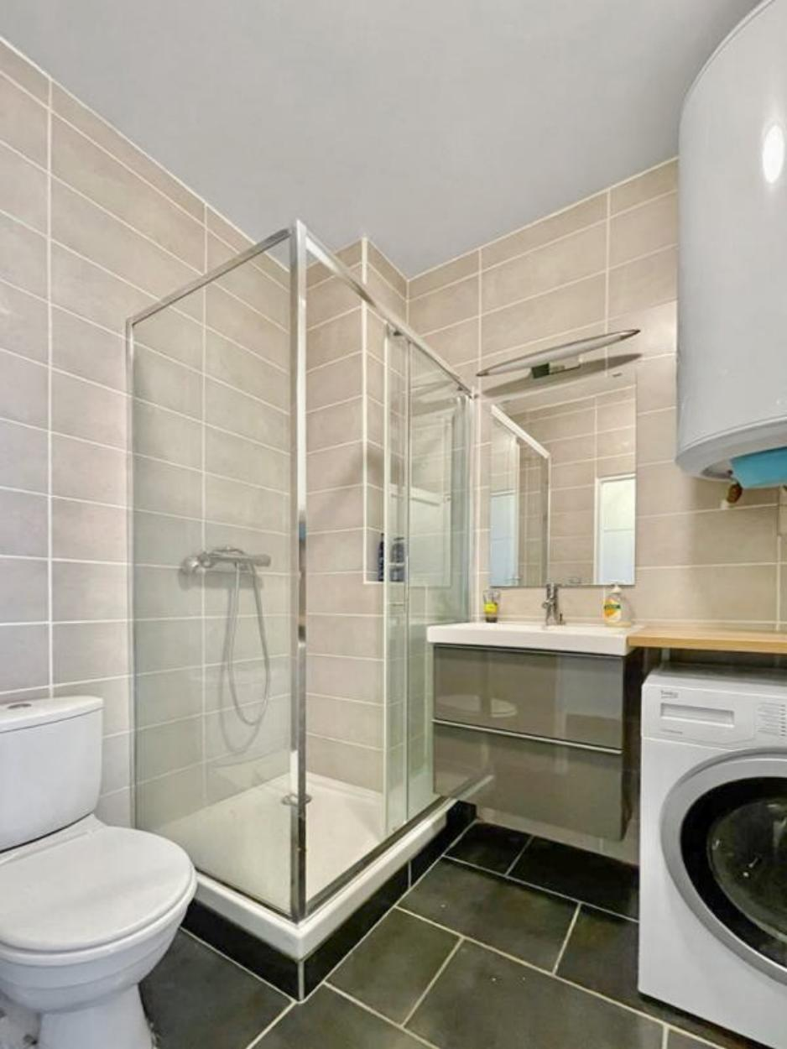

Chambre :

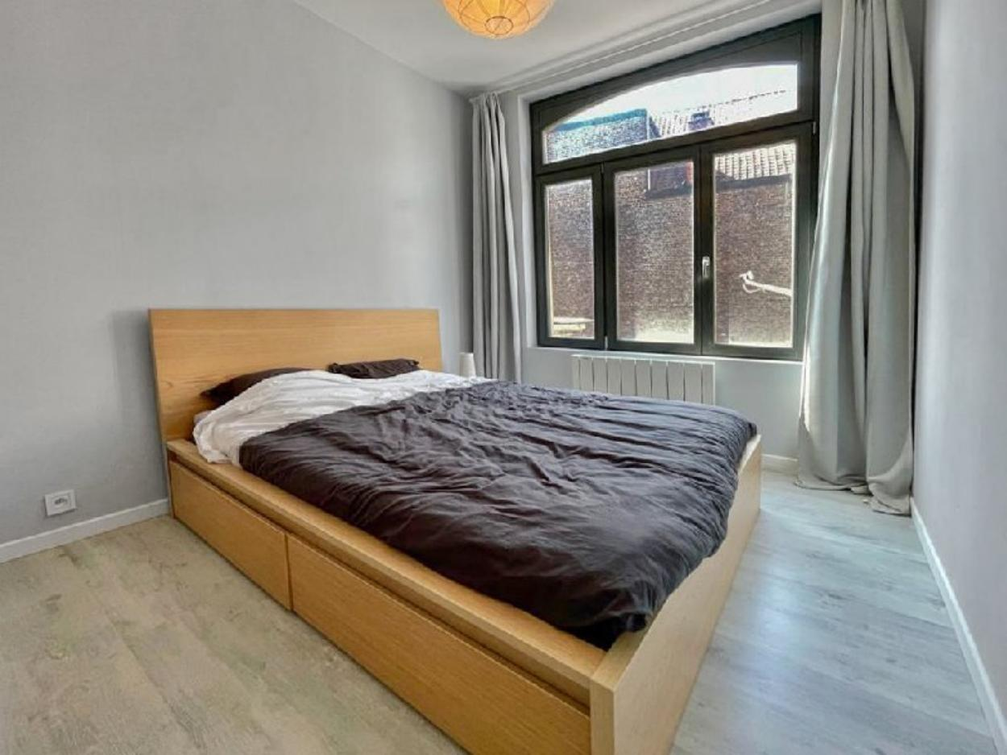
Dressing :

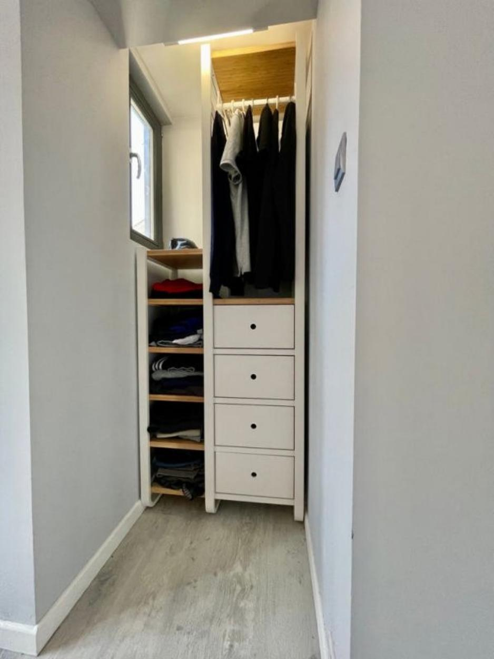
Façade avant : Hall d'entré de l'immeuble :
